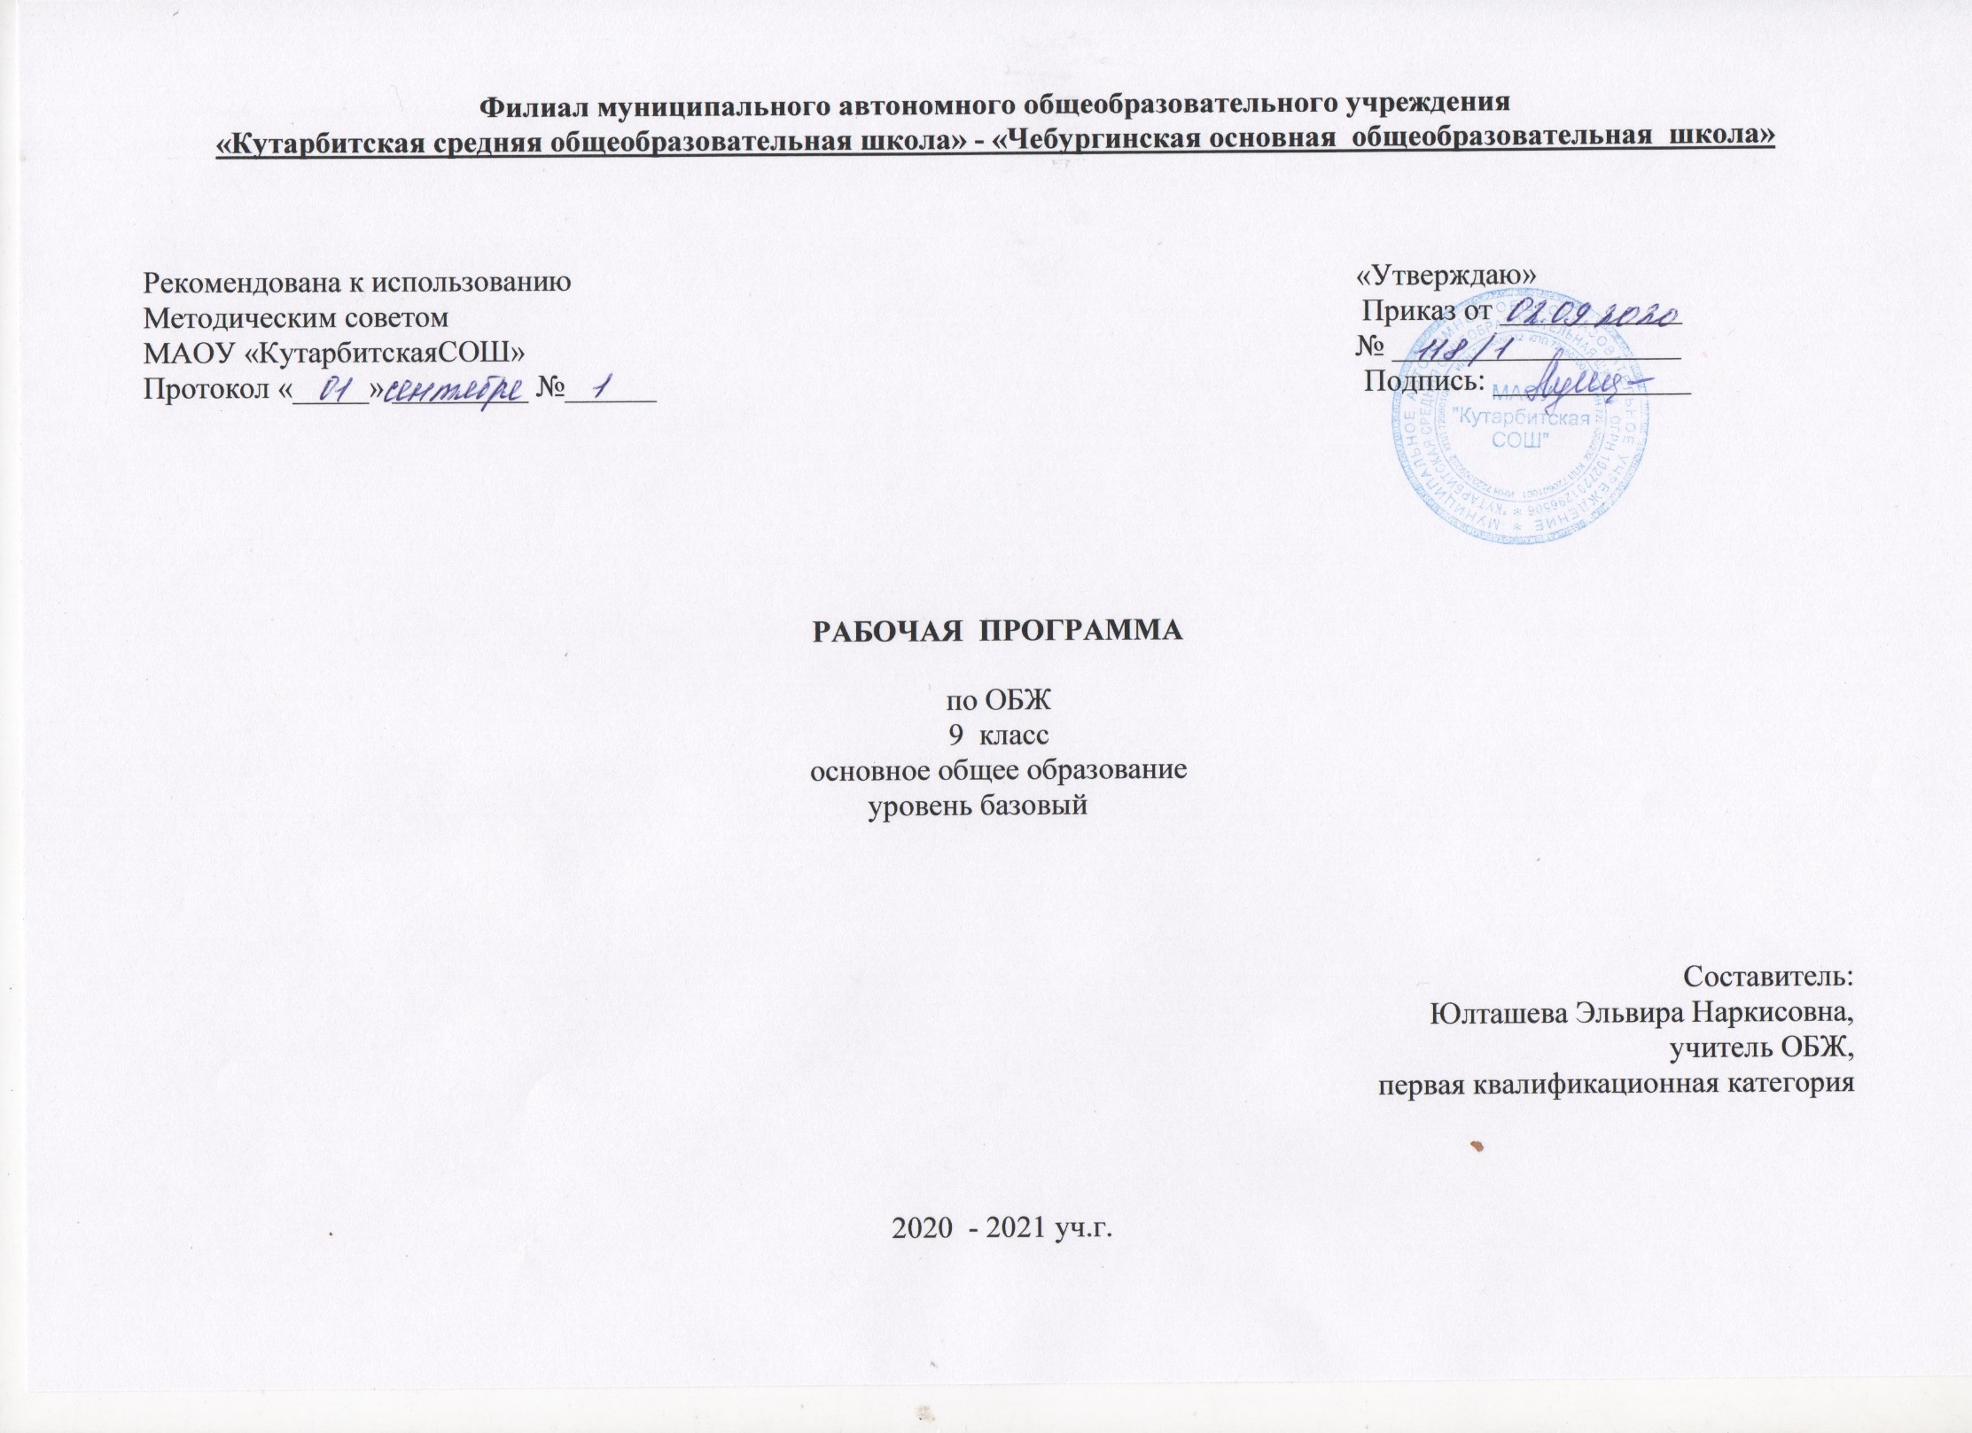

**1.Планируемые результаты освоения учебного предмета**

**Выпускник научится:**

* подавать сигналы бедствия и отвечать на них;
* характеризовать причины и последствия чрезвычайных ситуаций природного характера для личности, общества и государства;
* предвидеть опасности и правильно действовать в случае чрезвычайных ситуаций природного характера;
* классифицировать мероприятия по защите населения от чрезвычайных ситуаций природного характера;
* безопасно использовать средства индивидуальной защиты;
* характеризовать причины и последствия чрезвычайных ситуаций техногенного характера для личности, общества и государства;
* предвидеть опасности и правильно действовать в чрезвычайных ситуациях техногенного характера;
* классифицировать мероприятия по защите населения от чрезвычайных ситуаций техногенного характера;
* безопасно использовать средства индивидуальной и коллективной защиты;
* комплектовать минимально необходимый набор вещей (документов, продуктов) в случае эвакуации;
* классифицировать и характеризовать явления терроризма, экстремизма, наркотизма и последствия данных явлений для личности, общества и государства;
* классифицировать мероприятия по защите населения от терроризма, экстремизма, наркотизма;
* адекватно оценивать ситуацию и безопасно действовать при обнаружении неизвестного предмета, возможной угрозе взрыва (при взрыве) взрывного устройства;
* классифицировать и характеризовать основные положения законодательных актов, регламентирующих ответственность несовершеннолетних за правонарушения;
* классифицировать и характеризовать опасные ситуации в местах большого скопления людей;
* предвидеть причины возникновения возможных опасных ситуаций в местах большого скопления людей;
* адекватно оценивать ситуацию и безопасно действовать в местах массового скопления людей;
* оповещать (вызывать) экстренные службы при чрезвычайной ситуации;
* характеризовать безопасный и здоровый образ жизни, его составляющие и значение для личности, общества и государства;
* классифицировать мероприятия и факторы, укрепляющие и разрушающие здоровье;
* планировать профилактические мероприятия по сохранению и укреплению своего здоровья;
* адекватно оценивать нагрузку и профилактические занятия по укреплению здоровья; планировать распорядок дня с учетом нагрузок;
* выявлять мероприятия и факторы, потенциально опасные для здоровья;
* безопасно использовать ресурсы интернета;
* анализировать состояние своего здоровья;
* определять состояния оказания неотложной помощи;
* использовать алгоритм действий по оказанию первой помощи;
* классифицировать средства оказания первой помощи;
* оказывать первую помощь при ушибах;
* оказывать первую помощь при растяжениях;
* оказывать первую помощь при вывихах;
* оказывать первую помощь при переломах;

**Выпускник получит возможность научиться:**

* *анализировать последствия возможных опасных ситуаций в местах большого скопления людей;*
* *анализировать последствия возможных опасных ситуаций криминогенного характера;*
* *анализировать последствия проявления терроризма, экстремизма, наркотизма;*
* *предвидеть пути и средства возможного вовлечения в террористическую, экстремистскую и наркотическую деятельность; анализировать влияние вредных привычек и факторов и на состояние своего здоровья;*
* *характеризовать роль семьи в жизни личности и общества и ее влияние на здоровье человека;*
* *классифицировать и характеризовать основные положения законодательных актов, регулирующих права и обязанности супругов, и защищающих права ребенка;*
* *владеть основами самоконтроля, самооценки, принятия решений и осуществления осознанного выбора в учебной и познавательной деятельности при формировании современной культуры безопасности жизнедеятельности;*
* *классифицировать основные правовые аспекты оказания первой помощи;*
* *оказывать первую помощь при остановке сердечной деятельности;*
* *оказывать первую помощь при поражении электрическим током;*
* *использовать для решения коммуникативных задач в области безопасности жизнедеятельности различные источники информации, включая Интернет-ресурсы и другие базы данных;*
* *усваивать приемы действий в различных опасных и чрезвычайных ситуациях;*
* *исследовать различные ситуации в повседневной жизнедеятельности, опасные и чрезвычайные ситуации, выдвигать предположения и проводить несложные эксперименты для доказательства предположений обеспечения личной безопасности;*
* *творчески решать моделируемые ситуации и практические задачи в области безопасности жизнедеятельности.*

**Личностные результаты:**

1. усвоение правил индивидуального и коллективного безопасного поведения в чрезвычайных и экстремальных ситуациях, а также правил поведения на дорогах и на транспорте;

2. формирование понимания ценности здорового, разумного и безопасного образа жизни;

3. усвоение гуманистических, демократических и традиционных ценностей многонационального российского общества, воспитание патриотизма, чувства ответственности и долга перед Родиной;

4. формирование ответственного отношения к учению, готовности и способности к саморазвитию и самообразованию, осознанному выбору профессии и построению индивидуальной траектории дальнейшего образования;

5. формирование целостного мировоззрения, соответствующего современному уровню развития науки и общества, учитывающего социальное, культурное, языковое и духовное многообразие современного мира;

6. формирование готовности и способности вести диалог с другими людьми и достигать в нем взаимопонимания;

7. освоение социальных норм, правил и форм поведения в различных группах и сообществах;

8. развитие правового мышления и компетентности при решении моральных проблем, формирование моральных качеств и нравственного поведения, осознанного и ответственного отношения к собственным поступкам; 9. формирование коммуникативной компетентности в общении и сотрудничестве со сверстниками в процессе образовательной, общественно полезной, учебной, исследовательской, творческой и других видов

деятельности;

10. формирование экологической культуры на основе признания ценности жизни во всех ее проявлениях и необходимости ответственного и бережного отношения к окружающей среде;

11. осознание значения семьи в жизни человека и общества, принятие ценностей семейной жизни, уважительное и заботливое отношение к членам своей семьи;

12. формирование анти экстремистского и антитеррористического мышления и поведения, потребностей соблюдать нормы здорового и разумного образа жизни, осознанно выполнять правила безопасности жизнедеятельности.

**Метапредметные результаты:**

1. умение самостоятельно определять цели своего обучения, формулировать и ставить перед собой новые задачи в учебе и познавательной деятельности, развивать мотивы и интересы в этих видах деятельности;

2. умение самостоятельно планировать пути достижения поставленных целей и осознанно выбирать наиболее эффективные способы решения учебных и познавательных задач;

3. умение согласовывать свои действия в опасных и чрезвычайных ситуациях с прогнозируемыми результатами,

определять их способы, контролировать и корректировать и в соответствии с изменениями обстановки;

4. умение оценивать собственные возможности при выполнении учебных задач в области безопасности жизнедеятельности и правильность их решения;

5. овладение навыками принятия решений, осознанного выбора путей их выполнения, основами самоконтроля и самооценки в учебной и познавательной деятельности;

6. умение формулировать понятия в области безопасности жизнедеятельности, анализировать и выявлять причинно- следственные связи внешних и внутренних опасностей среды обитания и их влияние на деятельность человека;

7. умение воспринимать и перерабатывать информацию моделировать индивидуальные подходы к обеспечению личной безопасности в повседневной жизни, опасных и чрезвычайных ситуациях;

8. освоение приемов действий и способов применения средств защиты в опасных и чрезвычайных ситуациях природного, техногенного и социального характера;

9. умение работать индивидуально и в группе, организовывать учебное сотрудничество и совместную деятельность с учителем и сверстниками, формулировать, аргументировать и отстаивать свое мнение, находить общее решение и разрешать конфликты на основе согласования позиций и учета интересов;

10. умение правильно применять речевые средства для выражения своих чувств, мыслей и потребностей при решении различных учебных и познавательных задач;

11.формирование и развитие компетентности в области использования информационно-коммуникационных технологий для решения задач обеспечения безопасности;

12.формирование и развитие мышления безопасной жизнедеятельности, умение применять его в познавательной, коммуникативной и социальной практике, для профессиональной ориентации.

**Предметные результаты:**

1. формирование современной культуры безопасности жизнедеятельности на основе осознания и понимания необходимости защиты личности, общества и государства от чрезвычайных ситуаций природного, техногенного и социального характера;

2. формирование убеждения в необходимости безопасного здорового и разумного образа жизни; 3. понимание значимости современной культуры безопасности жизнедеятельности для личности и общества;

3. понимание роли государства и действующего законодательства в обеспечении национальной безопасности и защиты населения от опасных и чрезвычайных ситуаций природного, техногенного и социального характера, в том числе от экстремизма и терроризма;

4. понимание необходимости подготовки граждан к военной службе;

5. формирование установки на здоровый и разумный образ жизни, исключающий употребление алкоголя, наркотиков, табакокурение и нанесение иного вреда здоровью;

6. формирование анти экстремистской и антитеррористической личностной позиции;

7. понимание необходимости сохранения природы и окружающей среды для полноценной жизни человека;

8. знание основных опасных и чрезвычайных ситуаций природного, техногенного и социального характера, включая экстремизм и терроризм, их последствий для личности, общества и государства;

9. знание безопасного поведения в условиях опасных и чрезвычайных ситуаций, умение применять их на практике;

10. умение оказать первую самопомощь и первую помощь пострадавшим;

11.умение предвидеть возникновение опасных ситуаций по их характерным признакам, а также на основе информации из различных источников;

12. умение принимать обоснованные решения в конкретной опасной ситуации с учетом реально складывающейся обстановки и индивидуальных возможностей;

13. овладение основами экологического проектирования безопасной жизнедеятельности с учетом природных, техногенных и социальных рисков на территории проживания.

**2. Содержание учебного предмета «Основы безопасности жизнедеятельности»**

Опасные и чрезвычайные ситуации становятся все более частым явлением в нашей повседневной жизни и требуют получения обучающимися знаний, умений, навыков и компетенций личной безопасности в условиях опасных и чрезвычайных ситуаций социально сложного и технически насыщенного окружающего мира.

Учебный предмет «Основы безопасности жизнедеятельности» является обязательным для изучения на уровне основного общего образования и является одной из составляющих предметной области «Физическая культура и основы безопасности жизнедеятельности».

Программа определяет базовое содержание по учебному предмету «Основы безопасности жизнедеятельности» в форме и объеме, которые соответствуют возрастным особенностям обучающихся и учитывает возможность освоения приемов умственной и практической деятельности обучающихся, что является важнейшим компонентом развивающего обучения.

На основе программы, курс «Основ безопасности жизнедеятельности», может быть выстроен как по линейному, так и по концентрическому типу. При составлении рабочих программ в отдельных темах возможны дополнения с учетом местных условий и специфики обучения.

Освоение и понимание учебного предмета «Основы безопасности жизнедеятельности» направлено на:

-воспитание у обучающихся чувства ответственности за личную безопасность, ценностного отношения к своему здоровью и жизни;

-развитие у обучающихся качеств личности, необходимых для ведения здорового образа жизни; необходимых для обеспечения безопасного поведения в опасных и чрезвычайных ситуациях;

-формирование у обучающихся современной культуры безопасности жизнедеятельности на основе понимания необходимости защиты личности, общества и государства посредством осознания значимости безопасного поведения в условиях чрезвычайных ситуаций природного, техногенного и социального характера, убеждения в необходимости безопасного и здорового образа жизни, антиэкстремистской и антитеррористической личностной позиции, нетерпимости к действиям и влияниям, представляющим угрозу для жизни человека.

Программа учебного предмета «Основы безопасности жизнедеятельности учитывает возможность получения знаний через практическую деятельность и способствует формированию у обучающихся умения безопасно использовать учебное оборудование, проводить исследования, анализировать полученные результаты, представлять и научно аргументировать полученные выводы.

Межпредметная интеграция и связь учебного предмета «Основы безопасности жизнедеятельности» с такими предметами как «Биология», «История», «Информатика», «Обществознание», «Физика», «Химия», «Экология», «Экономическая и социальная география», «Физическая культура» способствует формированию целостного представления об изучаемом объекте, явлении, содействует лучшему усвоению содержания предмета, установлению более прочных связей учащегося с повседневной жизнью и окружающим миром, усилению развивающей и культурной составляющей программы, а также рационального использования учебного времени.

**Модуль 1.Основы безопасности личности, общества и государства**

**Раздел 1.** **Основы комплексной безопасности (8 часов)**

Современный мир и Россия. Национальные интересы России в современном мире. Основные угрозы национальным интересам и безопасности России. Чрезвычайные ситуации и их классификация. Чрезвычайные ситуации природного характера и их последствия. Чрезвычайные ситуации техногенного характера и их причины. Угроза военной безопасности России.

**Раздел 2. Защита населения Российской Федерации от чрезвычайных ситуаций (7 часов)**

Единая государственная система предупреждения и ликвидации чрезвычайных ситуаций (РСЧС).Гражданская оборона как составная часть национальной безопасности и обороноспособности страны. МЧС России – федеральный орган управления в области защиты населения и территорий от чрезвычайных ситуаций. Мониторинг и прогнозирование чрезвычайных ситуаций. Инженерная защита населения от чрезвычайных ситуаций. Инженерная защита населения от чрезвычайных ситуаций. Оповещение и эвакуация населения в условиях чрезвычайных ситуаций. Аварийно-спасательные и другие неотложные работы в очагах поражения.

**Раздел 3**. **Противодействие терроризму и экстремизму в Российской Федерации (4 часа + 4 часа в «Точка роста»)**

Международный терроризм – угроза национальной безопасности России. Виды террористической деятельности и террористических актов, их цели и способы осуществления. Основные нормативно-правовые акты по противодействию терроризму и экстремизму. Нормативно-правовая база противодействия наркотизму. Правила поведения при получении сигнала «Внимание всем!». Правила поведения при вынужденном автономном существовании человека в природе. Правила поведения при обнаружении в общественных местах неизвестных вещей и предметов. Правила безопасности поведения пешеходов.

**Модуль 2.Основы медицинских знаний и здорового образа жизни**

**Раздел 4. Основы медицинских знаний и оказание первой помощи (4 часа в «Точка роста»)**

Профилактика осложнений ран. Асептика и антисептика. Травмы головы, позвоночника и спины. Первая реанимационная помощь

**Раздел 5. Основы здорового образа жизни (7 часов)**

Здоровье человека как индивидуальная, так и общественная ценность.

Здоровый образ жизни и его составляющие. Репродуктивное здоровье населения и национальная безопасность России. Понятия о ВИЧ-инфекции и СПИДе. Семья и здоровый образ жизни человека. Основы семейного права в Российской Федерации.

**3.Тематическое планирование с указанием количества часов, отводимых на освоение каждой темы**

|  |  |  |  |
| --- | --- | --- | --- |
| **№ п/п** | **Название разделов** | **Название темы** | **Количество часов** |
|  | Раздел I. Основы комплексной безопасности |  | **8 ч** |
| **1** |  | Современный мир и Россия | **1** |
| **2** |  | Национальные интересы России в современном мире | **1** |
| **3** |  | Основные угрозы национальным интересам и безопасности России. | **1** |
| **4** |  | Влияние культуры безопасности жизнедеятельности населения на национальную безопасность России | **1** |
| **5** |  | Чрезвычайные ситуации и их классификация | **1** |
| **6** |  | Чрезвычайные ситуации природного характера и их последствия. | **1** |
| **7** |  | Чрезвычайные ситуации техногенного характера и их причины | **1** |
| **8** |  | Угроза военной безопасности России | **1** |
|  | Раздел II. Зашита населения Российской Федерации от чрезвычайных ситуаций |  | **7 ч** |
| **9** |  | Единая государственная система предупреждения и ликвидации чрезвычайных ситуаций  (РСЧС). | **1** |
| **10** |  | Гражданская оборона как составная часть национальной безопасности и  обороноспособности страны. | **1** |
| **11** |  | МЧС России — федеральный орган управления в области зашиты населения и территорий от чрезвычайных ситуаций | **1** |
| **12** |  | Мониторинг и прогнозирование чрезвычайных ситуаций. | **1** |
| **13** |  | Инженерная зашита населения от чрезвычайных ситуаций. | **1** |
| **14** |  | Оповещение и эвакуация населения в условиях чрезвычайных ситуаций. | **1** |
| **15** |  | Аварийно-спасательные и другие неотложные работы в очагах поражения | **1** |
|  | Раздел III. Противодействие терроризму и экстремизму в Российской Федерации |  | **8 ч** |
| **16** |  | Международный терроризм — угроза национальной безопасности России. | **1** |
| **17** |  | Виды террористической деятельности и террористических актов, их цели и способы осуществления | **1** |
| **18** |  | Основные нормативно-правовые акты по противодействию терроризму и экстремизму. | **1** |
| **19** |  | Общегосударственное противодействие терроризму. | **1** |
|  | «Точка роста» (работа на виртуальных очках), (4 часа) |  | **4** |
| **20** |  | Правила поведения при получении сигнала «Внимание всем!» | **1** |
| **21** |  | Правила поведения при вынужденном автономном существовании человека в природе | **1** |
| **22** |  | Правила поведения при обнаружении в общественных местах неизвестных вещей и предметов | **1** |
| **23** |  | Правила безопасности поведения пешеходов. | **1** |
|  | «Основы медицинских знаний»  (Точка роста – 4 часа) |  | **4** |
| **24** |  | Профилактика осложнений ран. Асептика и антисептика. | **2** |
| **25** |  | Травмы головы, позвоночника и спины | **1** |
| **26-27** |  | Экстренная реанимационная помощь | **1** |
|  | Раздел IV. Основы здорового образа жизни |  | **7 ч** |
| **28** |  | Здоровье человека как индивидуальная, так и общественная ценность. | **1** |
| **29** |  | Здоровый образ жизни и его составляющие. | **1** |
| **30** |  | Репродуктивное здоровье населения и национальная безопасность России | **1** |
| **31** |  | Ранние половые связи и их последствия | **1** |
| **32** |  | Инфекции, передаваемые половым путем | **1** |
| **33** |  | Понятия о ВИЧ-инфекции и СПИДе. Брак и семья | **1** |
| **34** |  | Семья и здоровый образ жизни человека. Основы семейного права в Российской Федерации | **1** |
|  | **Итого:** |  | **34 ч** |